- Rezultatele testelor

Metoda/Parametru | Downtime la upgrade | Rata de eroare dupa upgrade | Downtine la downgrade | Resurse in plus necesare
Recreate | Da | 25% | Da | Nu
Rolling update | Nu | 8% | Nu | +33%, podul cu versiunea noua
Blue/Green | Nu | 25% | Nu | +100%
Canary (20%) | Nu | 5% | Nu | +33%, podul pentru canary
A/B testing (Always-Good pe Versiunea 2) | Nu | 25% | Nu | +100%
A/B testing (Sometimes-Fail pe Versiunea 2) | Nu | 0% | Nu | +100%

Pentru fiecare varianta de deploy testele au constat in:
- Namespace-ul de Kuberenetes nu contine nici o resursa
- Se porneste versiunea 1
- Nu se intervine 300 secunde
- Se lanseaza versiunea 2
- Nu se intervine 300 secunde
- Se face rollback la versiunea 1
Reamintim cum este configurata aplicatia:
- Un pod nou de aplicatie, in primele 60 secunde nu servceste requesturi
- Versiunea 1 raspunde numai cu OK
- Versiunea 2 raspunde pentru user-agent-ul „Sometimes-Fail” cu 50% probabilitate ERROR
- Aplicatia ruleaza pe 3 poduri (acest lucru conteaza la calcularea procentului de ERROR)
- Scriptul de load-test lanseaza requesturi cu 2 useri agenti: „Always-Good” si „Sometimes-Fail” in proportii egale

In figura de mai jos, se poate observa cum se comporta fiecare metoda de upgrade:
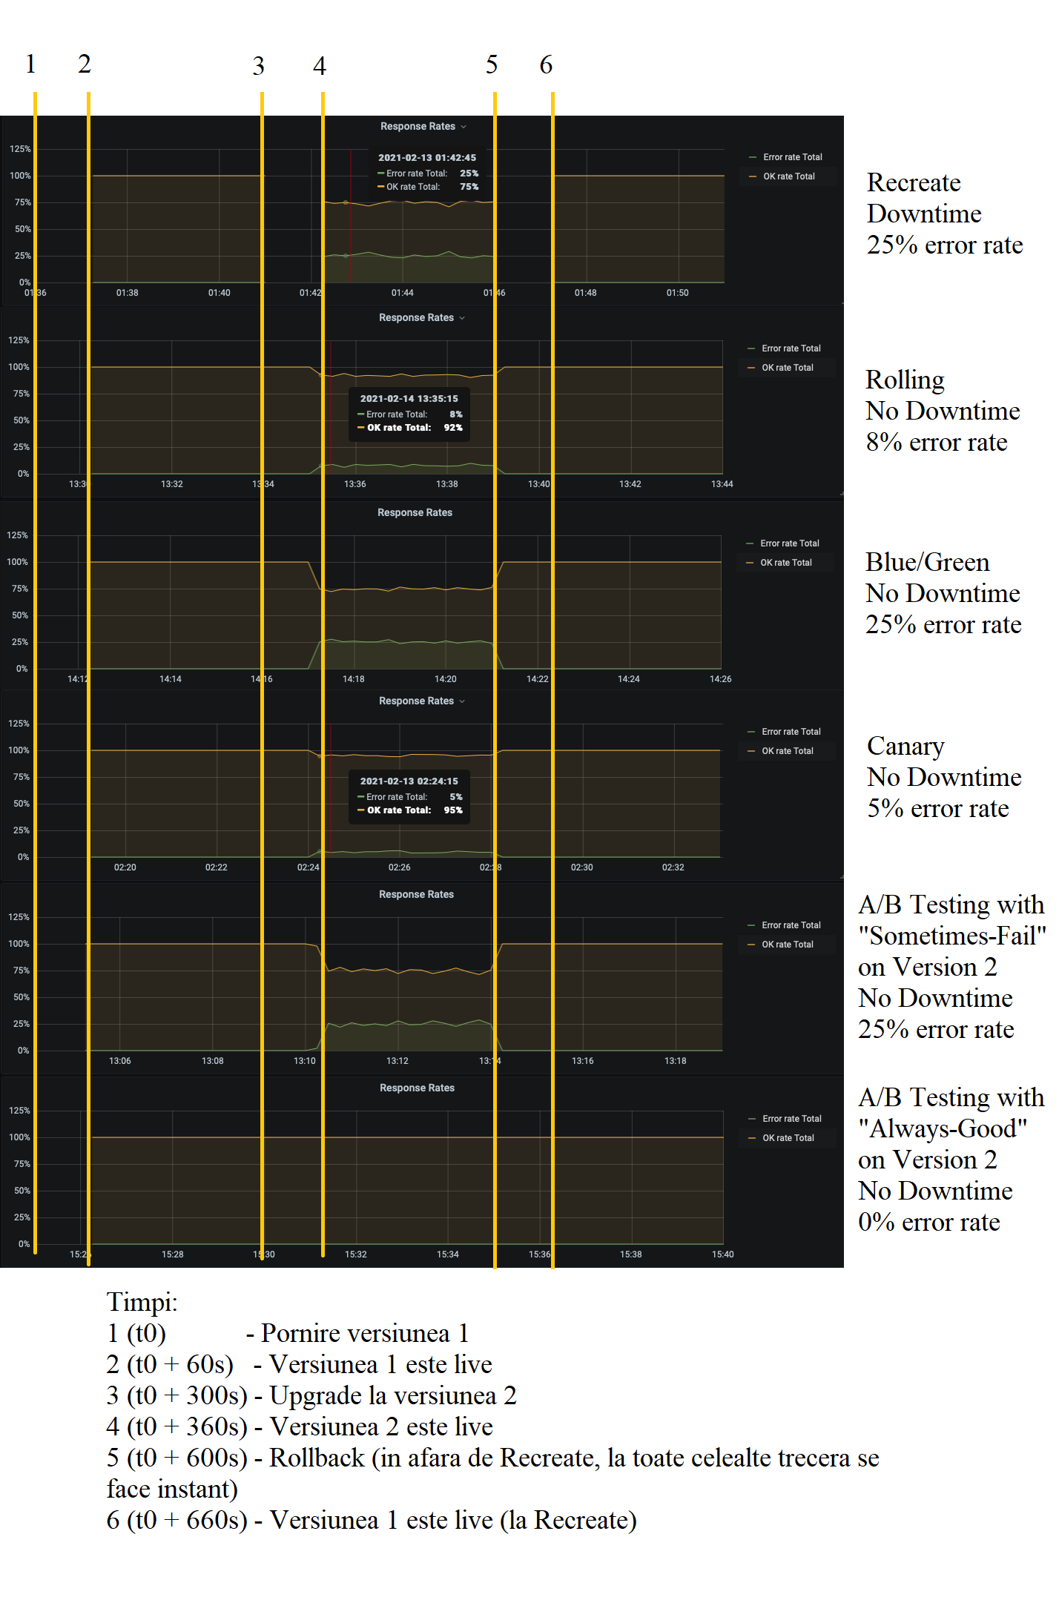
Fig. 1

- Concluzii
Din pacate, nu exista o solutie de upgrade care sa se potriveasca fiecarei aplicatii. Este necesar ca inainte de a alege o varianta, aceasta sa fie inteleasa foarte bine, dar si sa se analizeze si celelalte variante existente. In plus, este important ca echipele de developeri si de operations sa lucreze impreuna pentru a alege varianta corecta pentru aplicatia in cauza. In acest document au fost prezentate si testate diferite tehnici individual, dar acestea pot fi combinate in functie de cerinte, pentru a obtine o solutie adecvata aplicatiei si infrastructurii existente.

Bibliografie
[1] Continuous Delivery - Reliable Software Releases Through Build, Test And Deployment Automation – Humble J., Farley D.
[2] https://kubernetes.io
[3] https://blog.container-solutions.com/kubernetes-deployment-strategies
[4] https://medium.com/google-cloud/kubernetes-canary-deployments-for-mere-mortals-13728ce032fe

